МИНЕСТЕРСТВО ОБРАЗОВАНИЯ РЕСПУБЛИКИ БЕЛАРУСЬ

УЧЕРЕЖДЕНИЕ ОБРАЗОВАНИЯ

«Брестский государственный технический университет»

Кафедра «Интеллектуальные информационные технологии»

Лабораторная работа №4

По дисциплине «Программирование автоматизированных систем»

За 7 семестр

Тема: «Планирование создания информационных элементов АСОИ»

Выполнил:  
студент 4 курса  
группы АС-55  
Даркович

Проверил:

Савонюк В.А.

Брест 2022

*Цель работы:* Формирование знаний и умений по планированию процесса создания ИЭ АСОИ.

Вариант 4

3. ПЛАНИРОВАНИЕ СОЗДАНИЯ ПЭ

3.1. Разработка общей логической структуры ПС АСОИ

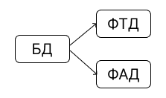

3.2. Разработка сетевого процесса реализации ПС АСОИ

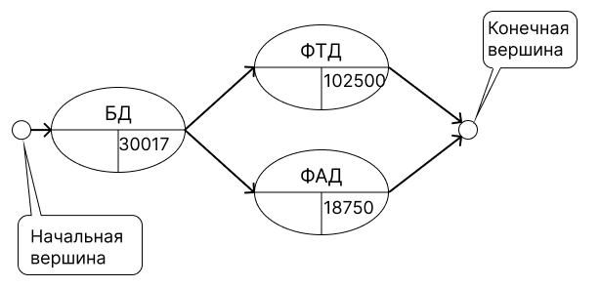

Трудоемкость = Стоимость реализации / Дневная заработная плата разработчика  
Время реализации = Трудоемкость реализации / Производительность

Стоимость реализации = Время реализации * Дневная стоимость

|  |  |  |  |  |  |  |
| --- | --- | --- | --- | --- | --- | --- |
| **Номер**  **разработчика** | **Модель разработчика** | | Номер  элемента | **Экспертные данные** | **Расчетные**  **характеристики** | |
| Производительность | Дневная  стоимость | Трудоемкость | Время реализации | Стоимость  реализации |
| 9 | 2.75 | 25 | БД | 600 | 600 / 2,75 = 218 | 218 * 25 = 5450 |
| 18 | 2.25 | 25 | ФАД | 750 | 750 / 2,25 = 333 | 333 * 25 = 8325 |
| 20 | 3 | 30 | ФТД | 4100 | 4100 / 3 = 1367 | 1367 * 30 = 41010 |

3.4. Сетевой график создания ПС АСОИ коллективом разработчиков

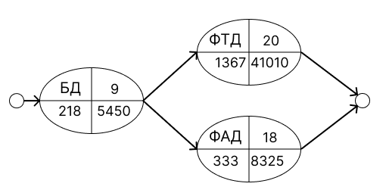

Расчет критического пути:

1 путь: БД + ФТД = 218 + 1367 = 1585

2 путь: БД + ФАД = 218 + 333 = 551  
Критический путь – 1 путь, равный 1585 дней.

3.5. Разработка плана создания ПЭ АСОИ

